Министерство образования Республики Беларусь

Учреждение образования

«Гомельский государственный университет им. Ф. Скорины»

Факультет физики и ИТ

Кафедра общей физики

Отчёт по лабораторной работе №5

«Управление службами»

Выполнил студент группы КИ-22: И. С. Масальский

Проверил: В.В. Грищенко

Гомель 2025

**Цель работы:** Изучить основные принципы работы с процессами в операционных системах Windows и Linux.

**Краткие сведения из теории**

В современных многозадачных операционных системах существуют фоновые программы, которые не требуют взаимодействия с пользователем. Такие программы называют службами. Служба (от англ. service) – программа, запускаемая операционной системой и работающая в фоновом режиме без прямого взаимодействия с пользователем. Состав имеющихся в наличии и запущенных служб зависит от версии операционной системы и установленных в ней приложений.

В операционной системе Windows служба – это процесс, который запускается на машине в фоновом режиме для выполнения определенных действий в ответ на запросы пользователей. В качестве примера приведем службу World Wide Web (WWW), работающую на серверах, на которых установлен пакет Internet Information Services (IIS). Служба WWW работает в фоновом режиме на сервере, ожидая получения HTTP-запросов от web-браузеров. При получении такого запроса служба WWW отвечает на него, посылая запрошенный файл или выполняя определенное действие.

В UNIX-мире такого понятия, как служба, нет, а вместо него есть демоны (от англ . daemon). Название службы "демон" носит отнюдь не религиозный характер. Одной из версий такого названия является акронимом выражения "Disk And Execution MONitor".

В большинстве Liпuх-подобных операционных систем службы именуют именно демонами, однако в ОС Ubuntu вместо демонов "прижилось" название "службы".

**Службы в ОС Ubuntu**

Для того чтобы централизованно управлять службами операционной системы, нужна система инициализации, которая будет запускать службы в нужный момент и следить за тем, чтобы они работали так, как это было задумано по определению.

Система инициализации systemd – это программа инициализации служб операционной системы Linux. Другими словами, systemd является первичной службой, которая инициализируется ядром операционной системы и после этого запускает подчиненные ей службы операционной системы.

После запуска той или иной службы система инициализации systemd собирает весь вывод служебной информации запущенной службы и сохраняет в определенный лог-файл. В случае если служба аварийно завершила свою работу, система инициализации systemd будет пытаться ее перезапустить. В системе инициализации systemd есть такое понятие, как юниты.

Юниты (от англ. unit – единица) – это файлы конфигурации, хранящие информацию о службе, устройстве или сокете. Юниты могут в своей работе взаимодействовать друг с другом. Приведем небольшой список юнитов, которые задействуются в работе службой systemd:

• service – программа, которая управляет работой других служб;

• socket – сокет для взаимодействия процессов (определенных службой);

• device – конфигурационный файл, который содержит инструкции для обработки списка устройств;

• mount – файл, содержащий информацию о точке монтирования файловой системы;

• automount – файл, содержащий информацию о списке устройств, которые должны быть смонтированы автоматически;

• target – файл, указывающий на группу служб, которые требуется выполнить этой единице;

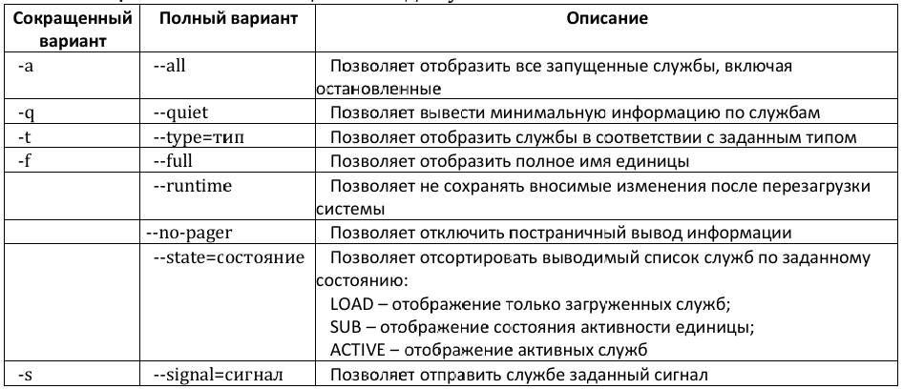• snapshot – файл, указывающий на другие единицы и восстанавливающий состояние ранее запущенных служб.

Таблица 1 – Описание опций команды systemctl

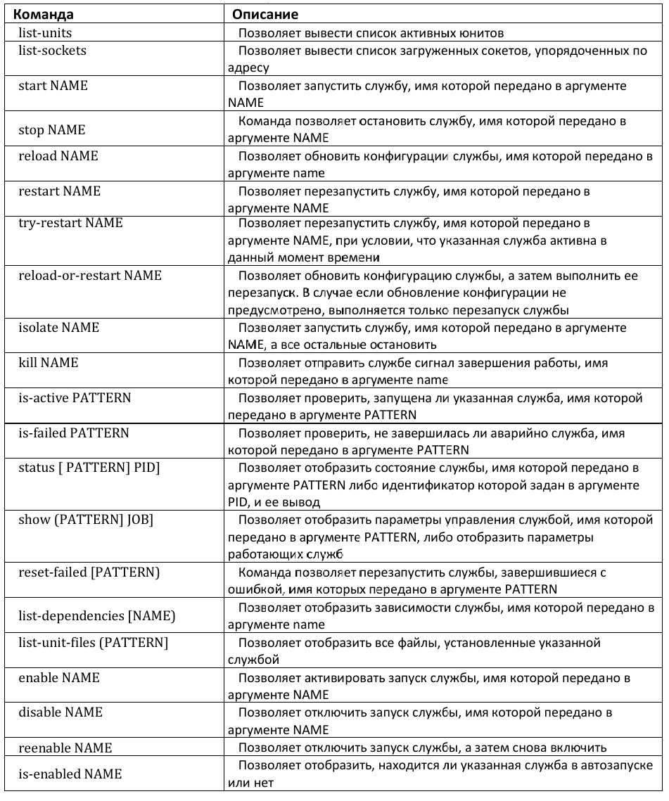Значения, которые принимает параметр [команда] команды systemctl, приведены в таблицу 2. Полный набор которых вы можете узнать, выполнив команду справки man systemctl

Таблица 2 – Описание параметров [команда] программы systemctl

**Службы Windows**

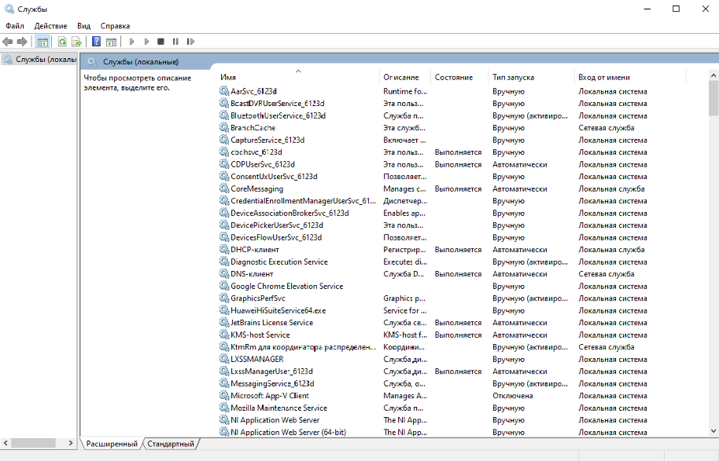Службы выполняют ключевые функции, необходимые для работы серверов и рабочих станций. Для управления системными службами на локальном и удаленных компьютерах используются следующие команды, в которых службы задают по именам, отображаемым именам либо с помощью ссылок на объекты служб

Основным инструментом для администрирования служб в графическом режиме на локальном компьютере является консоль Службы, которая находится в программной группе Администрирование Панели управления.

В качестве утилиты, с помощью которой можно управлять службами как на локальной, так и на удаленных машинах, используется консоль Управление компьютером. Также в состав всех версий операционной системы, начиная с WindowsNT, входят стандартная утилита net.exe командного интерпретатора cmd.exe, в которой для администрирования служб предусмотрены команды net start и net stop.

Получить список служб, зарегистрированных на локальном компьютере, позволяет командлет Get-Service.

Как видим, по умолчанию отображаются имя службы (колонка Name), ее отображаемое имя (колонка DisplayName) и состояние (колонка status).

Если нужно вывести на экран только работающие в данный момент службы, то нужно отфильтровать объекты, у которых значением свойства status является строка "Running": Get-Service | Where-Object {$_.Status -eq "Running"}

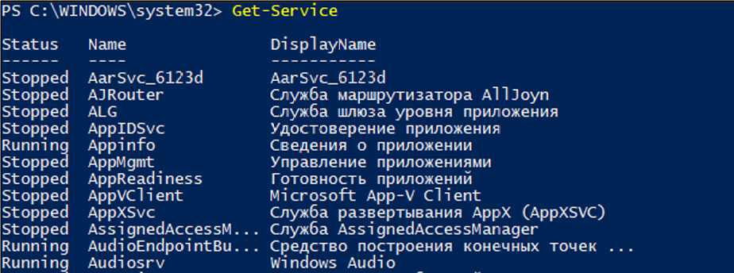Для выводя остановленных служб необходимо использовать следующую команду: Get-Service | Where-Object {$_.Status -eq "Stopped"}

**Ход работы**

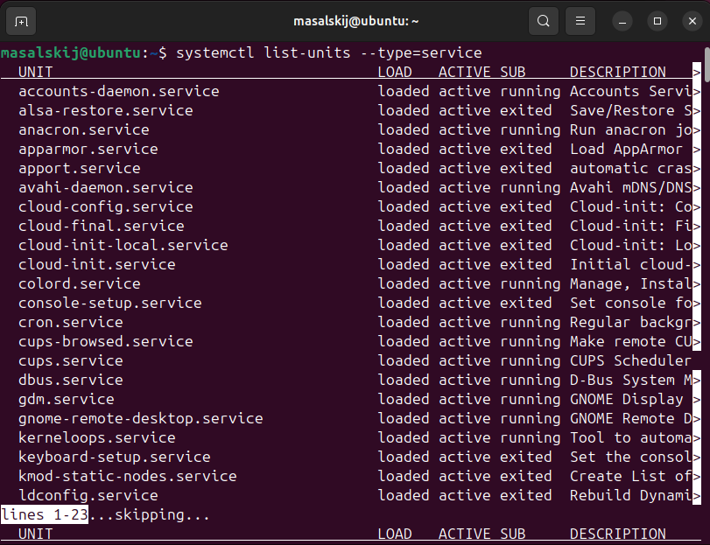**1 Выполнение лабораторной работы на базе ОС Linux Ubuntu 24.04.2 LTS**

Рисунок 1 – Вывод списка всех служб, работающих в ОС

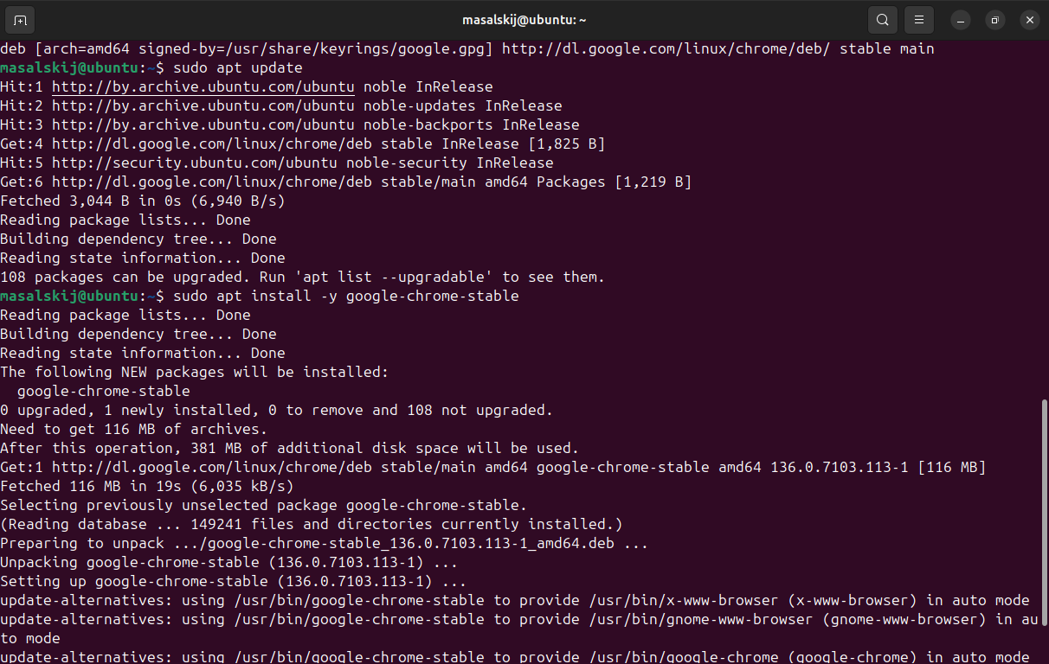Рисунок 2 **-** Установка браузера Google Chrome



Рисунок 3 – Проверка служб, связанный с Google

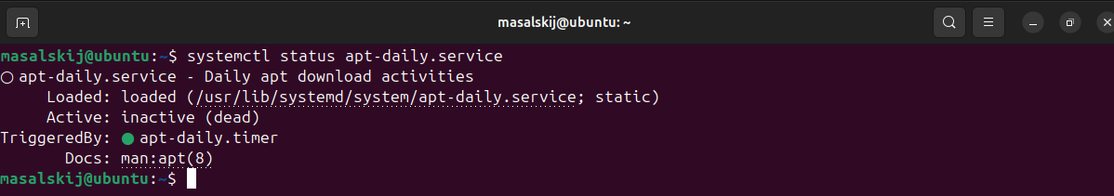Команда ничего не вывела, т.к в Linux Google Chrome обновляется через apt, а не через отдельную службу, как в Windows.

Рисунок 4 – Служба, которая занимается обновлениями в данной ОС

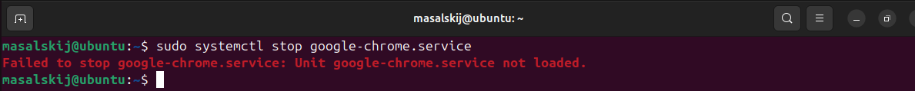Рисунок 5 – Остановка службы

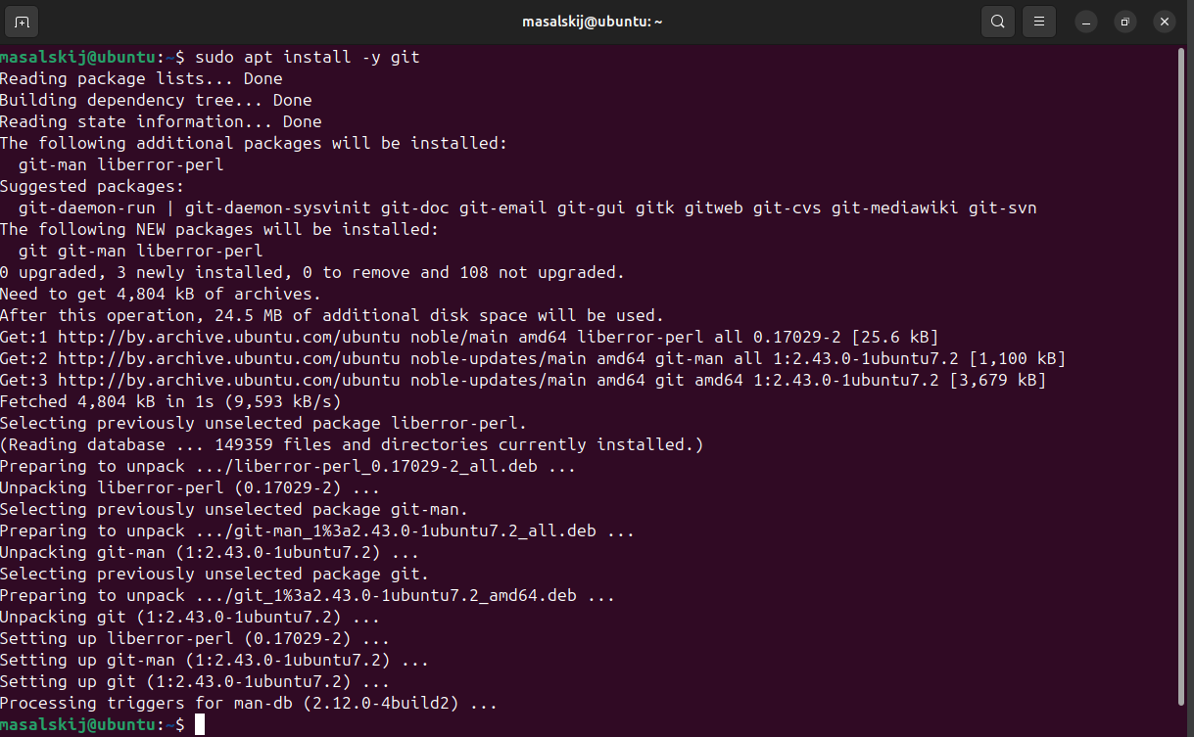В данном случае выводится ошибка, т.к в Linux Google Chrome не использует отдельную службу для обновлений, как это делается в Windows. Обновления выполняются через стандартный пакетный менеджер apt.

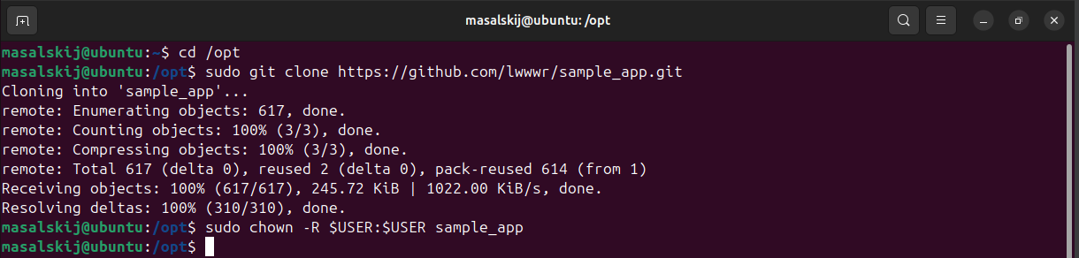Рисунок 6 – Установка git

Рисунок 7 – Клонирование репозитория

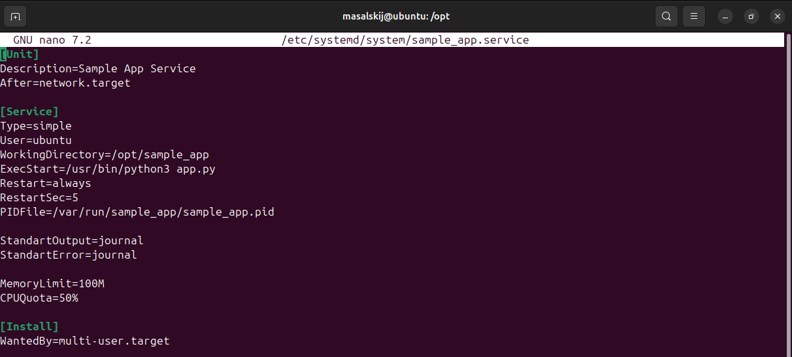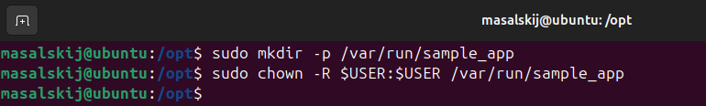Рисунок 8 – Создание директории для PID-файла

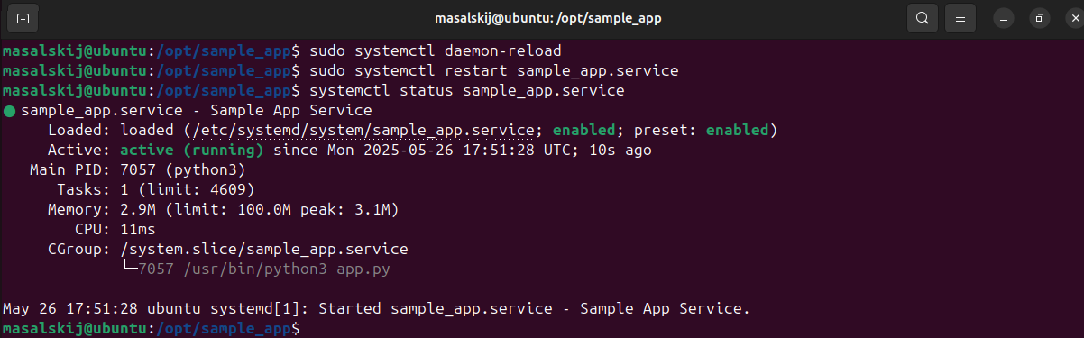Рисунок 9 – Создание сервиса

Рисунок 10 – Завершение настройки

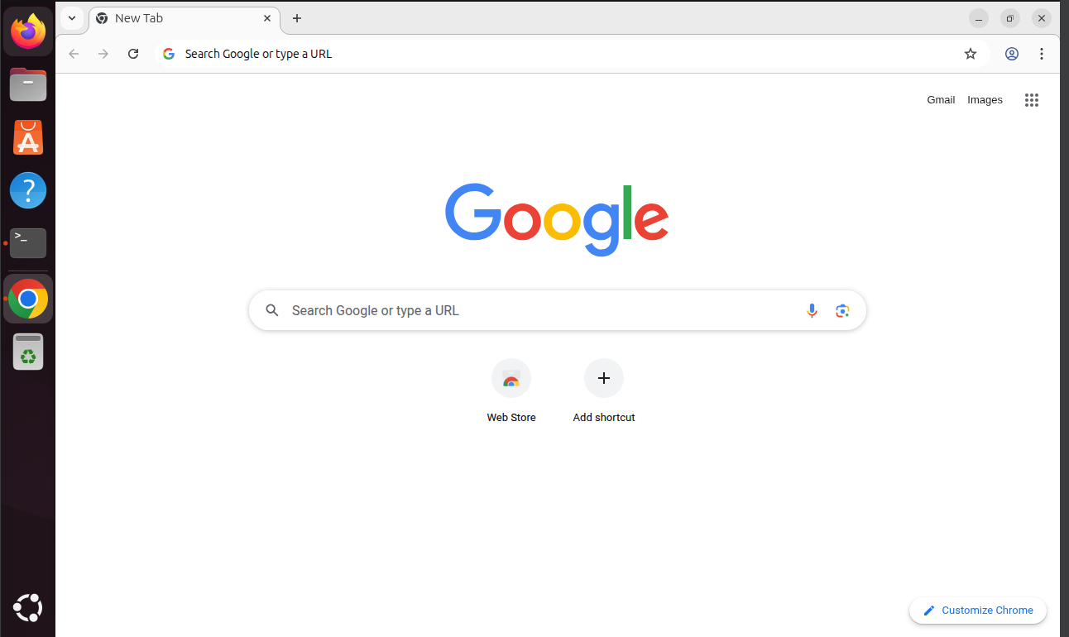Рисунок 11 – Установленный браузер

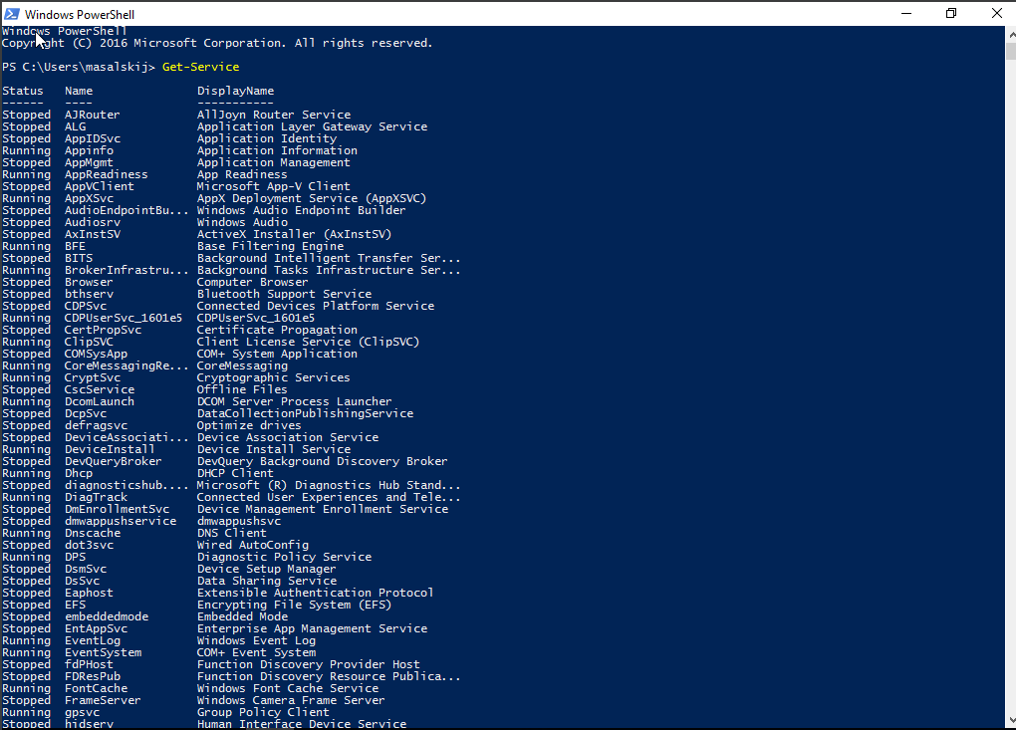**2 Выполнение лабораторной работы на базе ОС Windows Server 2016**

Рисунок 1 – Вывод списка всех служб, работающих в ОС

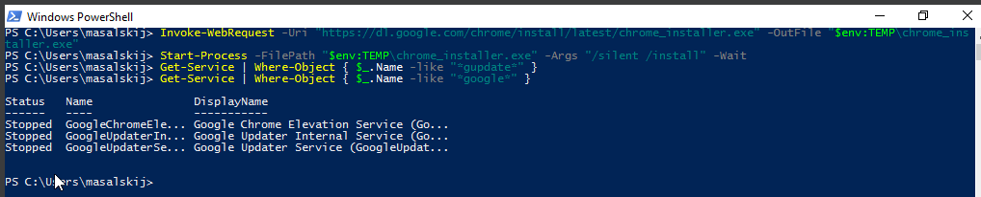Рисунок 2 **-** Установка браузера Google Chrome

Рисунок 3 – Проверка служб, связанный с Google

Мы видим исходя из скриншота - службы уже остановлены

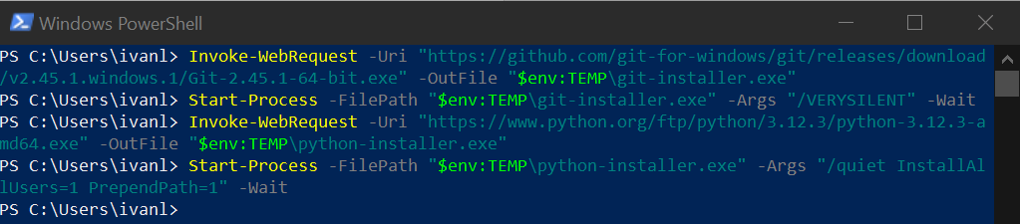

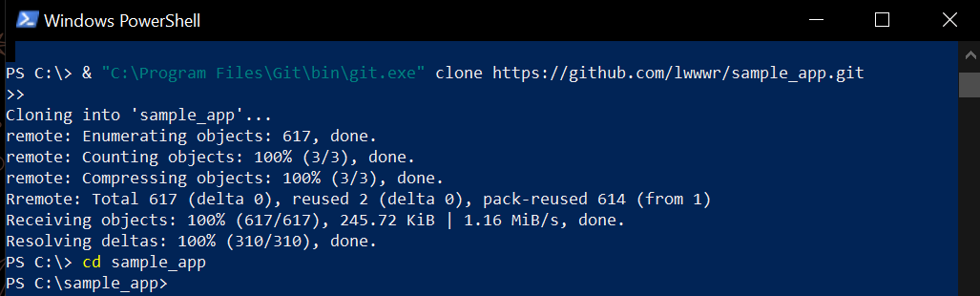Рисунок 6 – Установка git и python

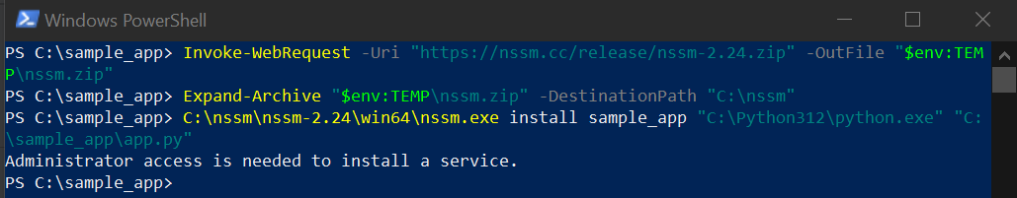Рисунок 7 – Клонирование репозитория

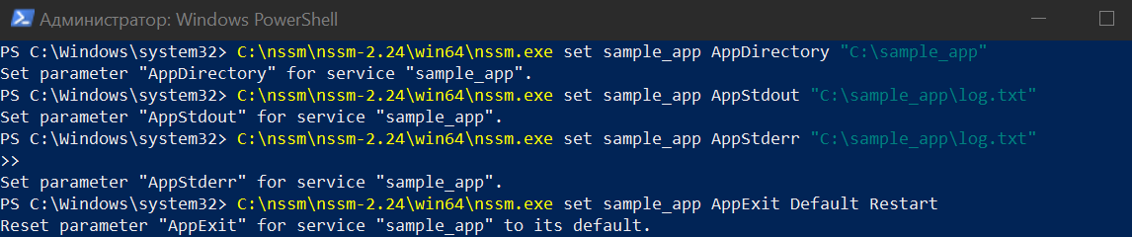Рисунок 8 – Создание директории для PID-файла

Рисунок 9 – Создание сервиса

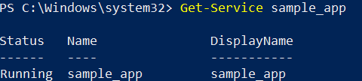

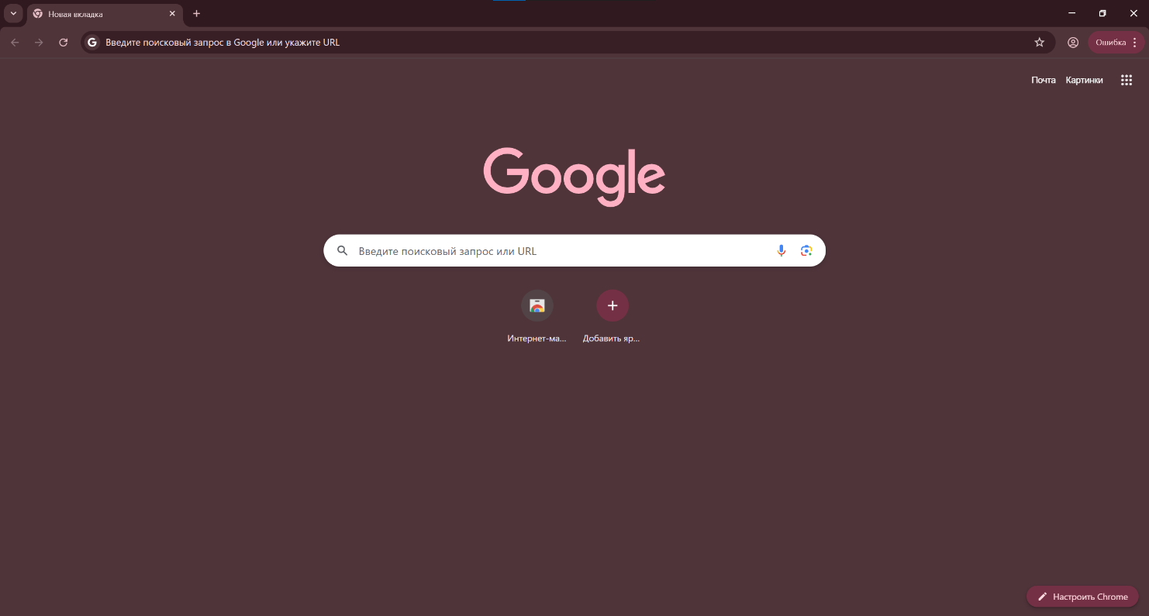Рисунок 10 – Завершение настройки

Рисунок 11 – Установленный браузер

**3. Ответы на контрольные вопросы**

1. Что такое служба ОС?

Фоновая программа, которая запускается автоматически и выполняет системные задачи (например, обновления, безопасность, сеть).

1. Зачем нужны службы в ОС?

Для обеспечения работы компонентов ОС, автоматизации задач, обслуживания сети, безопасности, журналов и т.п.

1. Что такое юнит в Linux?

Конфигурационный файл systemd, описывающий, как управлять службой, сокетом, таймером и др.

1. Какие юниты доступны в Ububntu?

* service (служба)
* socket (сокет)
* timer (таймер)
* mount (точка монтирования)
* device (устройство)
* target (группа юнитов)

1. Инструмент инициализации systemctl.

Команда для управления службами и другими юнитами в systemd (инициализация и управление процессами).

1. Основные параметры команды systemctl.

* start — запустить службу
* stop — остановить
* restart — перезапустить
* status — статус службы
* enable — включить автозапуск
* disable — отключить автозапуск

1. Как запустить или остановить службу в Ubuntu.

* sudo systemctl start имя_службы
* sudo systemctl stop имя_службы

1. Назначение служб в Windows.

Автоматизация фоновых задач: обновления, безопасность, сеть, журналирование и т.п.

1. Графический инструмент для управления службами в Windows.

services.msc

1. Основные командлеты PowerShell для управления службами Windows.

* Get-Service
* Start-Service
* Stop-Service
* Restart-Service

1. Как запустить или остановить службу в Windows?

* Start-Service имя
* Stop-Service имя